PRAKTIK KERJA LAPANGAN (PKL)

Nusantech

LAPORAN PELAKSANAAN PKL

Kompetensi Keahlian Rekayasa Perangkat Lunak SMK Yadika Soreang

Disetujui untuk Disahkan Oleh :

Ketua Program Studi Guru Pembimbing

Themas Febrianto, S.Kom Themas Febrianto, S.Kom

Kepala SMK Yadika Soreang

Didin Supriatna, S.T

i

PRAKTIK KERJA LAPANGAN (PKL) DI PPTIK – ITB

LAPORAN PELAKSANAAN PKL

Kompetensi Keahlian Rekayasa Perangkat Lunak SMK Yadika Soreang

Disetujui untuk Disahkan Oleh :

Pembimbing

Muhammad Rabbani R,S.Kom

Pihak Industri

Nico.

ii

Bismillah, dengan mengucapkan rasa puji dan syukur saya panjatkan kehadirat Allah SWT, yang telah melimpahkan rahmat dan hidayah-nya sehingga saya dapat menyelesaikan Laporan Kerja Praktik yang dilaksanakan di Nusantech.
Penyusunan laporan ini sebagai bukti dalam pelaksanaan Praktik Kerja Lapangan dan untuk memenuhi salah satu syarat untuk Mengikuti Sidang PKL dan Syarat untuk Menyelesaikan Pendidikan di SMK Yadika Soreang.
Dalam kesempatan ini, saya mengucapkan terima kasih yang sebesar-besarnya kepada :
- Kepala Sekolah SMK Yadika Soreang, Didin Supriatna, S. T.
- Pembimbing dari pihak sekolah, Themas Febrianto, S. Kom.
- Pembimbing dari pihak industri, Muhammad Rabbani R.,S.Kom
- Pembimbing dari pihak industri, Dr. Techn.Ari Setjadi Prihatmanto, ST.,MT.
- Kepada orang tua saya yang selalu mendukung.
- Teman-teman seperjuangan satu angkatan 2021/2022 terutama untuk jurusan Rekayasa Perangkat Lunak.
Akhir kata saya mengucapkan Alhamdulillah dan mudah-mudahan Laporan ini dapat bermanfaat dan dapat menambah wawasan berfikir serta sebagai bahan referensi dan informasi yang bermanfaat bagi pengetahuan.

Bandung, Maret 2021.

Ilham Fathurahman

iii

LEMBAR PENGESAHAN SEKOLAH i
LEMBAR PENGESAHAN INDUSTRI ii
KATA PENGANTAR iii
DAFTAR ISI iv
DAFTAR GAMBAR vi
DAFTAR TABEL vii
BAB I PENDAHULUAN 1
  - LATAR BELAKANG PKL 1
  - DASAR PELAKSANAAN PKL 2
  - TUJUAN PKL 2
BAB II GAMBARAN UMUM INDUSTRI 3
- PROFIL INDUSTRI 3
- STRUKTUR ORGANISASI 6
- VISI DAN MISI 7
- JASA PELAYANAN 7
BAB III PEMBAHASAN 8
- PENGERTIAN APLIKASI MOBILE PKL ONLINE 8
- WAKTU DAN TEMPAT 8
- SOP (STANDAR OPERASIONAL PROSEDUR) 9
- ALAT DAN BAHAN 18
- HASIL PKL 18
- LAPORAN KEGIATAN HARIAN 19
- FAKTOR PENDUKUNG 24
iv
- FAKTOR PENGHAMBAT 24
BAB IV KESIMPULAN DAN SARAN 25
- KESIMPULAN 25
- SARAN 25
DAFTAR PUSAKA 26
LAMPIRAN 27

v

Gambar 2.1 Komponen Layanan Media Digital Interaktif Modern 4
Gambar 3.1 pklonline 8
Gambar 3.2 Sign In 10
Gambar 3.3 Sign Up 10
Gambar 3.4 Sign Up Success 11
Gambar 3.5 Forgot the Password 11
Gambar 3.6 Dashboard 12
Gambar 3.7 Profile dan Sign Out 12
Gambar 3.8 Sign Out 13
Gambar 3.9 Profile 13
Gambar 3.10 Change Password 14
Gambar 3.11 Change Password Success 14
Gambar 3.10 Report Task 15
Gambar 3.11 Foto Selfie 15
Gambar 3.12 Report Task 16
Gambar 3.13 Report Task Success 17
Gambar 3.14 Hasil Melaporkan Kehadiran 17
Gambar 3.15 Handphone 18
Gambar 3.16 Hasil PKL 18

vi

Tabel 2.1 Struktur Organisasi 6
Tabel 3.1 Hasil Kegiatan Harian 23

vii

PENDAHULUAN

LATAR BELAKANG PKL

Praktik Kerja Lapangan (PKL) adalah salah satu bentuk kegiatan yang bertempat di lingkungan kerja langsung. PKL bisa dilakukan oleh murid SMK, yang bertujuan untuk mengembangkan keterampilan serta signifikan dengan kompetensi atau kemampuan siswa/siswa sesuai dengan bidangnya.
Sekolah sebagai tempat pendidikan formal harus dapat memberikan pelayanan dan fasilitas yang terbaik bagi siswa dan juga kepada wali murid. Sekolah harus dapat menyediakan informasi perkembangan proses belajar siswa dengan cepat, tepat, dan akurat sehingga pelaporan kepada wali murid tentang kegiatan belajar mengajar dan hasilnya dapat berjalan lancar.
Pemogrmanan Via Daring adalah sebuah cara yang diterapkan atau di lakukan karena alasan tertentu untuk mempermudah pengerjaan dalam bidang pemograman atau perangkat lunak.
Pemograman Via Daring adalah sebuah cara yang di terapkan oleh PT.Nusantech untuk memudahkan interaksi antar industri dengan para peserta PKL atau Kelas Industri.
Saya memilih Pemograman Via Daring ini karena menurut saya cara merupakan cara penyelesaian masalah dengan yang baik.
.

1

2

DASAR PELAKSANAAN PKL

  - Peraturan Nomor 29 Tahun 1990 Tentang Pendidikan Menengah
    - Pelaksanaan sekolah tinggi dapat bekerja sama dengan masyarakat, terutama dunia usaha / industri dan dermawan untuk sumber daya untuk mendukung pelaksanaan dan pengembangan pendidikan.
    - Di perguruan tinggi untuk menguji ide-ide baru yang diperlukan untuk memperluas pendidikan menengah.
  - Kepmendikbud No. 080/V/1993 Tentang Kurikulum Sekolah Menengah Kejuruan
    - Menggunakan unit produksi sekolah beroperasi secara professional sebagai wahana pelatihan kejuruan.
    - Melaksanakan sebagian kelompok mata peljaran kejuruan di sekolah, dan sebagian lannya di dunia usaha dan industri.
    - Melaksanakan kelompok mata pelajaran keahlian kejuruan sepenuhnya di masyarakat dunia usaha dan industri.

TUJUAN PKL

  - Agar siswa/siswi dapat mengaplikasikan ilmu/teori yang sudah diperoleh di sekolah.
  - Melatih cara berkomunikasi secara profesional di suatu industri tersebut.
  - Meningkatkan ilmu & pengetahuan yang dimiliki khususnya di industri yang akan dituju.
  - Membangun hubungan timbal-balik antara SMK dengan industri tersebut.

BAB II GAMBARAN UMUM INDUSTRI

PROFIL INDUSTRI

Pusat Penelitian Teknologi Informasi dan Komunikasi (PPTIK-ITB) memiliki misi diantaranya adalah membangun reputasi riset dan peniliti berkelas dunia. Hal ini menuntut selarasnya topik, kompetensi peneliti, kelayakan fasilitas, tingginya aktivitas dan maraknya kemitraan global di bidang penelitian ICT. Selain itu, PPTIK juga memiliki misi untuk mendorong perkembangan produk komersil, enterpreneurship dan industri di bidang ICT. Hal ini ditandai juga dengan signifikannya kontribusi sektor ICT bagi revenue ITB.
Menjawab berbagai tantangan baru dari era ITB–Entrepreneurial University, kegiatan PPTIK pada kurun waktu 2015 – 2020 akan berfokus pada:
- Pemantapan kapasitas organisasi PPTIK untuk berkolaborasi dengan sebanyak mungkin pihak pada berbagai sektor dengan memanfaatkan portfolio teknologi dan solusi yang telah dikembangkan oleh seluruh stakeholder PPTIK.
- Pemantapan peran PPTIK sebagai pionir dan rujukan dalam pengembangan dan pemanfaatan teknologi dan solusi digital learning dengan menerapan teknologi dan solusi digital learning kepada stakeholder yang semakin luas dan beragam dengan memastikan munculnya inovasi pembelajaran yang berbasis teknologi dan solusi digital learning dalam bentuk model bisnis maupun startup digital learning.
- Peningkatan peran PPTIK sebagai pionir dan rujukan dalam pengembangan dan pemanfaatan TIK dan solusi berbasis TIK untuk berbagai sektor aplikasi dengan memastikan munculnya inovasi teknologi terkait yang dapat didemonstrasikan dalam 3 bentuk yaitu publikasi ilmiah, prototype yang berfungsi pra-Startup.

3

Teknologi dan solusi teknologi yang dikembangkan di PPTIK akan berupa sistem layanan media digital interaktif modern.
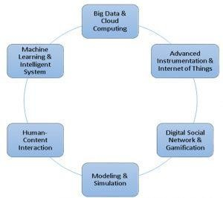

Gambar 2.1 Komponen Layanan Media Digital Interaktif Modern

Untuk mendukung roadmap tersebut, di tahun 2015-2017 riset yang dikembangkan oleh PPTIK ITB fokus ke arah pengembangan framework komunitas pintar yang menjadi standar tercapainya konsep kota pintar. Komponen framework smart community yang dikembangkan adalah :

- Smart Mobility melalui penerapan riset Intelligent Transportation System (ITS).
- Smart Health Care melalui pengembangan dan penerapan sistem Detta Care
(Detection of Data Patient Condition with Health Monitoring System).
- Smart Government melalui pengembangan sebuah riset berbasis proyek bernama Indonesia United (Idun).
- Smart Education melalui pengembangan riset E-Learning dan game edukasi VidyaNusa, Tugas Akhir Dalam Jaringan (TADJ), Open Online Data Course (OODC) hingga ke pengembangan robot Artificial Intelligence (AI) untuk edukasi dan interaksi sosial manusia dengan nama “Lumen Social Robot”.

Kemitraan

Dalam proses pengembangan riset-riset tersebut, PPTIK telah menjalin kerjasama dengan beberapa pihak diantaranya KPU, KPUD Jawa Barat, Bawaslu Jawa Barat, Zamrud technology, Persatuan Radio Siaran Swasta Nasional Indonesia (PRSSNI) Kotamadya BandunG Yayasan Penelitian dan Pengembangan Telematika Indonesia (YPPTI), Microsoft Indonesia, NTT Data, Sampoerna Telekomunikasi Indonesia, Dinas Kesehatan PALU Sulawesi Tengah, Badan Meterologi, Klimatologi dan Geofiisika (BMKG), Eon Reality Group, Pusat Penelitian Geoteknologi LIPI, MIT USA, Keio University, Universitas Telkom dan Universiti Teknologi Malaysia (UTM), Japan Smart Community Alliance, Yayasan Keanekaragaman Hayati Indonesia (KEHATI), International Rhino Foundation (IRF), Anargya Technology, PT. Westpoint Security Indonesia, Bapeda Kotamadya Bandung, Dinas Perhubungan Kota Bandar Lampung, Bstartup dan lainnya. Calon-calon startup binaan PPTIK ITB banyak mendapatkan award pada level nasional maupun internasional, seperti INAICTA, APICTA, Kemenristekdikti, dll.

Pengalaman Pembinaan

PPTIK berpengalaman selama beberapa tahun terakhir membina banyak calon startup seperti: Lentera Nusantara, PT.Anargya, dll.

Prestasi

Calon-calon startup binaan PPTIK ITB banyak mendapatkan award pada level nasional maupun internasional, seperti INAICTA, APICTA, Indonesia Innovations and Innovators Expo (I3E) Kemenristekdikti, dan lain-lain.

STRUKTUR ORGANISASI

Kepala PPTIK | 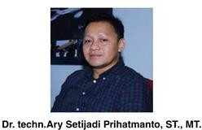
Peneliti Utama | 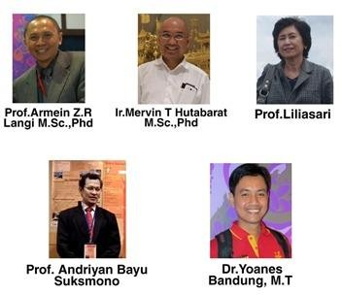
Peneliti | 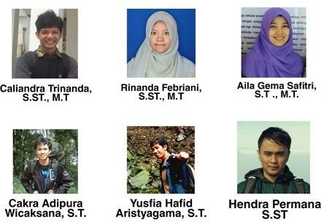  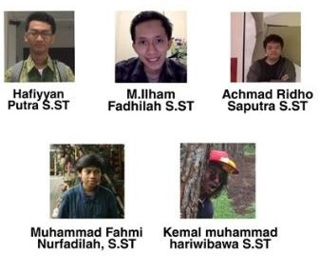
Staff | 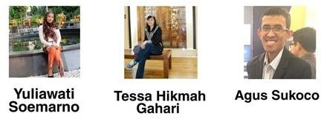
Tabel 2.1 Struktur Organisasi

VISI DAN MISI

  - VISI

Setiap warga negara Indonesia harus dapat memanfaatkan TIK untuk kemajuan perikehidupannya. Setiap warganegara dapat berpartisipasi dalam masyarakat pengetahuan dan ekonomi pengetahuan, baik ikut mendapatkan manfaatnya maupun ikut membangunnya. Di tahun 2016 setiap warga negara Indonesia harus bisa mendapatkan jatah secara cuma-cuma.
  - MISI

    - Membangun reputasi riset dan peneliti berkelas dunia. Hal ini menuntut selarasnya topik, kompetensi peneliti, kelayakan fasilitas, tingginya aktivitas dan maraknya kemitraan global di bidang penelitian ICT.
    - Mendorong perkembangan produk komersial, enterpreneurship, dan industri di bidang ICT. Hal ini ditandai juga dengan signifikannya kontribusi sektor ICT bagi revenue ITB.

JASA PELAYANAN

  - Penelitian dalam penerapan TIK.
  - Kerjasama Industri.
  - Konsultasi.
  - Inkuba Startup.

BAB III PEMBAHASAN

PENGERTIAN APLIKASI MOBILE PKL ONLINE


Gambar 3.1 pklonline

Aplikasi adalah sebuah perangkat lunak yang diciptakan atau dikembangkan pada perangkat smartphone yang bertugas untuk mempermudah kebutuhan dan pekerjaan kita sehari-hari.
Aplikasi Mobile PKL Online adalah sebuah aplikasi yang di buat oleh PPTIK
– ITB yang bertujuan untuk melaporkan kehadiran dengan menggunakan metode foto selfie.

WAKTU DAN TEMPAT

  - Hari : Senin – Jum’at. 2. Jam : 00.00 – 23.59.
- Libur : Sabtu – Minggu.
- Tempat : Gedung PAU Lantai 4 PPTIK ITB, Jl. Ganesa No.10, Lb. Siliwangi, Kecamatan Coblong, Kota Bandung, Jawa Barat 40132.

8

SOP (STANDAR OPERASIONAL PROSEDUR)

  - METODE TESTING

Black Box Testing atau yang sering dikenal dengan sebutan pengujian fungsional merupakan metode pengujian Perangkat Lunak yang digunakan untuk menguji perangkat lunak tanpa mengetahui struktur internal kode atau Program. Dalam pengujian ini, tester menyadari apa yang harus dilakukan oleh program tetapi tidak memiliki pengetahuan tentang bagaimana melakukannya.
Kelebihan Black Box Testing yaitu :

    - Efisien untuk segmen kode besar.
    - Akses kode tidak diperlukan.
    - Pemisahan antara perspektif pengguna dan pengembang.

Kelemahan Black Box Testing yaitu :

- Cakupan terbatas karena hanya sebagian kecil dari skenario pengujian yang dilakukan pengetahuan.
- Pengujian tidak efisien karena keberuntungan tester dari tentang perangkat lunak internal.

  - LANGKAH-LANGKAH PROSEDUR
    - Sign In
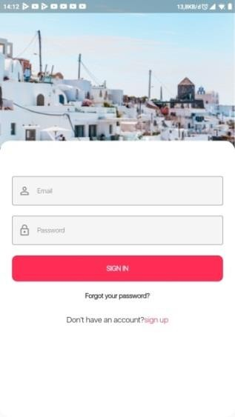

Gambar 3.2 Sign In

Ini adalah tampilan awal saat aplikasi di buka yaitu Sign In untuk mengisi Email dan Password. Dikarenakan ini pertama kali di buka tentu saja saya harus melakukan Sign Up terlebih dahulu, oleh karena itu saya akan testing dan buka bagian Sign Up yang bertuliskan Don’t have an account?sign up.
    - Sign Up
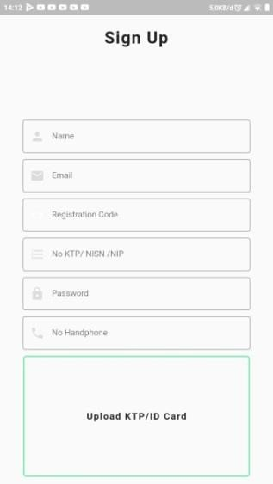

Gambar 3.3 Sign Up

Untuk testing pertama yaitu Sign Up, dengan cara mengisi format Nama Lengkap, Email, Registrasi Kode (bisa di ambil di forum PPTIK –ITB), No KTP/NISN/NIP, Password, No Handphone dan yang terakhir Upload KTP/ID Card.
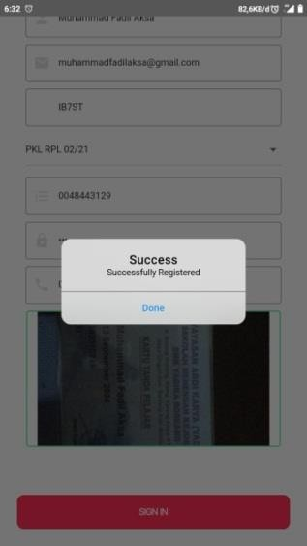

Gambar 3.4 Sign Up Success

Testing Sign Up berhasil.

    - Forgot the Password



Gambar 3.5 Forgot the Password

Untuk testing kedua yaitu Forgot the Password, ketika saya akan testing Forgot your password? Di halaman Sign In ternyata tidak bisa di tekan atau di buka dan kemungkinan saja ini adalah bug.

    - Dashboard
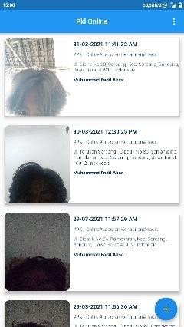

Gambar 3.6 Dashboard

ini adalah dashboard ketika saya sudah melakukan login. Dashboard adalah tampilan utama yang di mana akan menampilkan tiap aktifitas absensi yang di lakukan setiap hari.
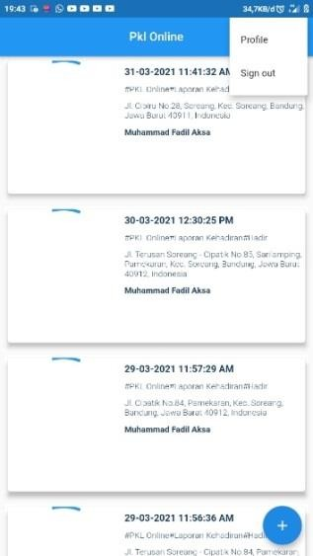

Gambar 3.7 Profile dan Sign Out

Untuk testing ketiga yaitu isi di dalam dashboardnya. Ketika saya testing titik tiga yang di atas tadi, berfungsi untuk melihat Profile dan Sign Out.

    - Sign Out
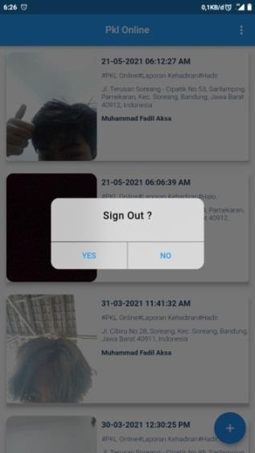

Gambar 3.8 Sign Out

Untuk testing Sign Out akan muncul seperti ini dan ketika saya tekan
Yes maka akan kembali lagi ke halaman Sign In.

    - Profile
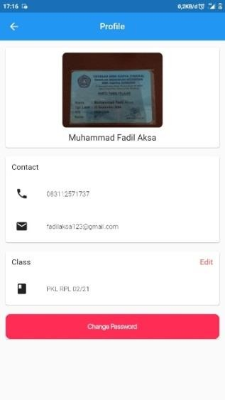

Gambar 3.9 Profile

Untuk testing keempat yaitu mengecek profile, di profile ini terdapat foto profile, nama, contact (yang berisikan nomor telepon, gmail) dan juga class. Di profile ini juga ternyata bisa mengganti password.

    - Change Password
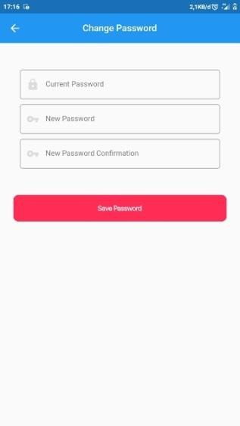

Gambar 3.10 Change Password

Untuk testing kelima yaitu Change Password, yang berfungsi untuk mengganti password saya. Mungkin ini adalah solusi dari Sign In di atas tadi ketika Forgot your password?-nya tidak bisa di tekan atau di buka.
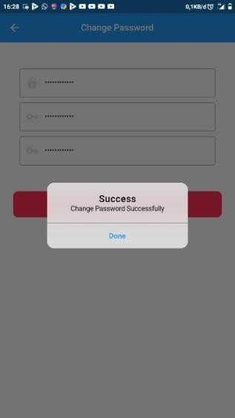

Gambar 3.11 Change Password Success

Testing Change Password berhasil.

    - Report Task
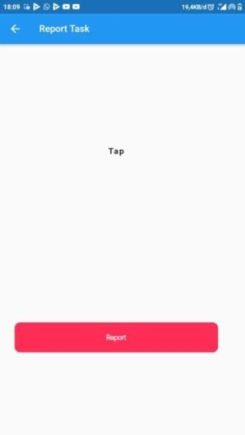

Gambar 3.10 Report Task

Untuk testing keenam yaitu Report Task. Tombol plus yang ada di dashboard di atas tadi adalah untuk Report Task ini, yang di mana Report Task ini berfungsi untuk melaporkan kehadiran harian saya.
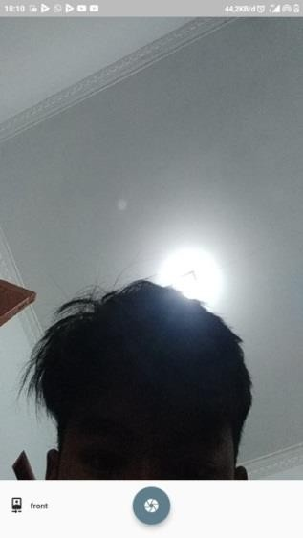

Gambar 3.11 Foto Selfie Untuk testing ketujuh yaitu foto selfie.

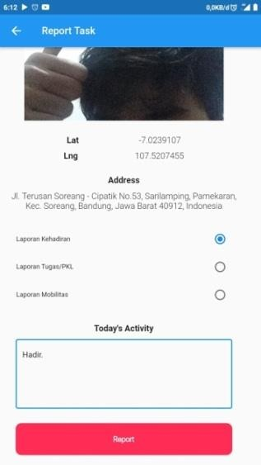

Gambar 3.12 Report Task

Untuk testing kedelapan yaitu masih Report Task, di Report Task halaman selanjutnya ini terdapat foto selfie saya tadi, lokasi saat ini dan alamat rumah saya. Di sini juga ternyata terdapat beberapa pilihan yang bukan hanya untuk melaporkan kehadiran saja. Tetapi, di karenakan ini aplikasi yang di khususkan untuk absen saja, maka saya memilih kegiatan Laporan Kehadiran. Ternyata saya juga bisa menambakan deskripsi di Today’s Activity dan ketika saya testing lancar-lancar saja.

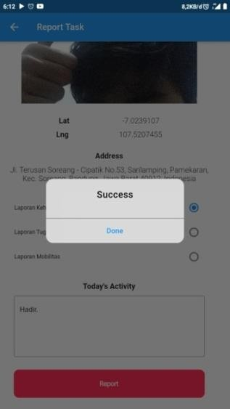

Gambar 3.13 Report Task Success

Testing Report Task berhasil.

    - Hasil Melaporkan Kehadiran
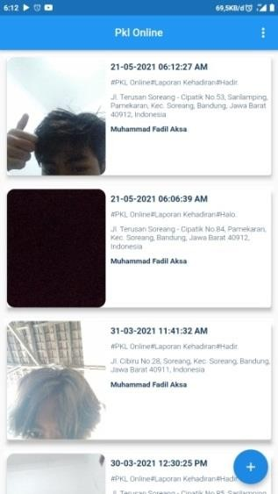

Gambar 3.14 Hasil Melaporkan Kehadiran

Dan untuk testing terakhir, yaitu hasil dari melaporkan kehadiran yang sudah saya testing di atas tadi.

ALAT DAN BAHAN

  - Handphone
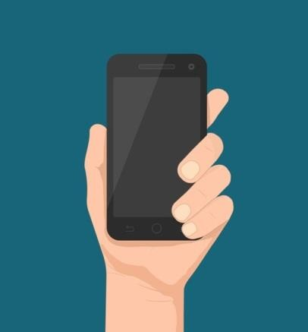

Gambar 3.15 Handphone

Alat yg di gunakan untuk testing Aplikasi Mobile PKL Online ini, yaitu menggunakan handphone.
  - Aplikasi Mobile PKL Online

HASIL PKL
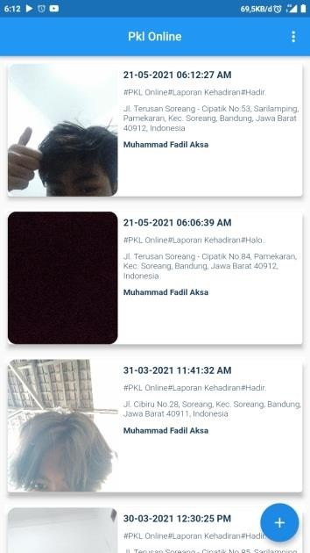

Gambar 3.16 Hasil PKL

Ini adalah hasil PKL dari testing Aplikasi Mobile PKL Online.

LAPORAN KEGIATAN HARIAN

TANGGAL | JAM | URAIAN KEGIATAN
8 – 2 – 2021 | 13.45  s/d 15.00 | - Mengisi kehadiran.  - Membahas tugas yang akan di kerjakan.  - Persiapan membuat tugas.
9 – 2 – 2021 | 14.00  s/d 15.45 | - Mengisi kehadiran.  - Mengikuti Zoom Meeting materi Flutter tentang Widget dan mengerjakan tugas.
10 – 2 – 2021 | 09.15  s/d 10.50 | - Mengisi kehadiran.  - Mengikuti Zoom Meeting Workshop Flutter Widget tentang pub.dev.
11 – 2 – 2021 | 10.00  s/d 11.00 | - Mengisi kehadiran.  - Mempelajari Flutter tentang Widget.
12 – 2 – 2021 | 10.00  s/d 10.05 | - Mengisi kehadiran.
15 – 2 – 2021 | 13.00  s/d 17.00 | - Mengisi kehadiran.  - Mengerjakan tugas ke – 2.
16 – 2 – 2021 | 20.00  s/d 20.09 | - Mengisi kehadiran.

17 – 2 – 2021 | 09.05  s/d 13.20 | - Mengisi kehadiran.  - Mengumpulkan tugas pertama (Instalasi Flutter).
18 – 2 – 2021 | 09.00  s/d 13.30 | - Mengisi kehadiran.  - Menyelesaikan tugas kedua.
19 – 2 – 2021 | 14.30  s/d 15.00 | - Mengisi kehadiran.  - Menyelesaikan tugas kedua.
22 – 2 – 2021 | 11.00  s/d 16.00 | - Mengisi kehadiran.  - Mengumpulkan tugas pertama (mempraktikan Widget di Flutter).
23 – 2 – 2021 | 09.00  s/d 15.00 | - Mengisi kehadiran.  - Mengikuti sosialisasi dan pembaharuan tugas.  - Mengikuti Zoom Meeting Flutter tentang Design Pattern.
24 – 2 – 2021 | 13.50  s/d 15.00 | - Mengisi kehadiran.  - Mengikuti Zoom Meeting Workshop Flutter Design Pattern.  - Melanjutkan tugas minggu ke – 4.
25 – 2 – 2021 | 10.00  s/d 15.00 | - Mengisi kehadiran.  - Mengikuti Zoom Meeting Workshop Flutter Design Pattern.  - Melanjutkan tugas minggu ke – 4.

26 – 2 – 2021 | 15.00  s/d 17.25 | - Mengisi kehadiran.  - Melanjutkan tugas minggu ke – 4.
1 – 3 – 2021 | 10.00  s/d 17.15 | - Mengisi kehadiran.  - Mengumpulkan tugas bulan ke – 1, minggu ke – 4.
2 – 3 – 2021 | 16.00  s/d 17.05 | - Mengisi kehadiran.  - Melanjutkan tugas bulan ke – 2, minggu ke – 1.
3 – 3 – 2021 | 12.00  s/d 15.00 | - Mengisi kehadiran.  - Melanjutkan tugas bulan ke – 2, minggu ke – 1.
4 – 3 – 2021 | 09.00  s/d 15.00 | - Mengisi kehadiran.  - Melanjutkan tugas bulan ke – 2, minggu ke – 1.
5 – 3 – 2021 | 13.00  s/d 15.00 | - Mengisi kehadiran.  - Melanjutkan tugas bulan ke – 2, minggu ke – 1.
8 – 3 – 2021 | 07.00  s/d 12.00 | - Mengisi kehadiran.  - Melanjutkan tugas bulan ke – 2, minggu ke – 1.
9 – 3 – 2021 | 13.00  s/d | - Mengisi kehadiran.  - Mengerjakan tugas ke – 2.

 | 17.00
10 – 3 – 2021 | 09.45  s/d 15.00 | - Mengisi kehadiran.  - Melanjutkan tugas bulan ke – 2, minggu ke – 1.
11 – 3 – 2021 | 12.50  s/d 17.00 | - Mengisi kehadiran.  - Melanjutkan tugas yang di berikan.
12 – 3 – 2021 | 13.00  s/d 17.00 | - Mengisi kehadiran.  - Melanjutkan tugas yang di berikan.
15 – 3 – 2021 | 12.00  s/d 16.30 | - Mengisi kehadiran.  - Melanjutkan tugas yang di berikan.
16 – 3 – 2021 | 14.00  s/d 15.00 | - Mengisi kehadiran.  - Melanjutkan tugas yang di berikan.
17 – 3 – 2021 | 14.00  s/d 17.00 | - Mengisi kehadiran.  - Melanjutkan tugas yang di berikan.
18 – 3 – 2021 | 13.00  s/d 15.00 | - Mengisi kehadiran.  - Melanjutkan tugas yang di berikan.
19 – 3 – 2021 | 12.00  s/d | - Mengisi kehadiran.  - Melanjutkan tugas yang di berikan.

 | 14.00
22 – 3 – 2021 | 15.30  s/d 17.00 | - Mengisi kehadiran.  - Melanjutkan tugas yang di berikan.
23 – 3 – 2021 | 16.00  s/d 17.00 | - Mengisi kehadiran.  - Melanjutkan tugas yang di berikan.
24 – 3 – 2021 | 11.00  s/d 17.00 | - Mengisi kehadiran.  - Mengumpulkan tugas bulan ke – 2, minggu ke – 3.
25 – 3 – 2021 | 13.00  s/d 17.00 | - Mengisi kehadiran.  - Mengumpulkan tugas bulan ke – 2, minggu ke – 2 dan ke – 4.
26 – 3 – 2021 | 13.00  s/d 17.00 | - Mengisi kehadiran.  - Mengerjakan tugas bulan ke – 2, minggu ke – 1.
29 – 3 – 2021 | 12.00  s/d 13.00 | - Mengisi kehadiran.  - Mengumpulkan tugas bulan ke – 2, minggu ke – 1.
30 – 3 – 2021 | 12.00  s/d 12.00 | - Mengisi kehadiran.  - Sudah menyelesaikan semua tugas.
31 – 3 – 2021 | 09.00  s/d 10.00 | - Mengisi kehadiran.  - Mengikuti Zoom Meeting Penutupan PKL.
Tabel 3.1 Hasil Kegiatan Harian

FAKTOR PENDUKUNG

  - Ukuran Aplikasi Mobile PKL Online ini tidak terlalu besar.
  - Simple dan mudah digunakan.

FAKTOR PENGHAMBAT

  - Aplikasi Mobile PKL Online ini kadang tiba-tiba tidak bisa di buka.
  - Ketika sudah melaporkan kehadiran kadang uploadnya lama.

BAB IV KESIMPULAN DAN SARAN

KESIMPULAN

Aplikasi Mobile PKL Online adalah sebuah aplikasi untuk melaporkan kehadiran. Jika Aplikasi Mobille PKL Online terdapat beberapa error atau bugs, akan langsung dilaporkan kepada pihak PPTIK – ITB itu sendiri dengan cara mengisi form.

SARAN

Mungkin untuk saran jika kalian ingin melaporkan kegiatan di Aplikasi Mobile PKL Online ini harus cepat agar tidak terjadi aplikasi tidak bisa dibuka dan juga saat uploadnya kadang lama.

25

DAFTAR PUSAKA

BUKU PEDOMAN PRAKTIK KERJA LAPANGAN (PKL) SMK YADIKA SOREANG, PERIODE 2021, KAB.BANDUNG.
MUHAMMAD ALVIN, AGUNG YUSUF W, 2021, LAPORAN PKL USER DAN PROGRAMMER, PPTIK – ITB, BANDUNG.
SATUHUKUM, 2020, DASAR PELAKSAAN PKL, Satuhukum.com, Diakses pada 21 April 2021 Melalui, https://www.satuhukum.com/2020/06/prakerin.html
PPTIK – ITB, 2021, PROFIL PPTIK - ITB, pptik.itb.ac.id, Diakses pada 20 Mei 2021 Melalui, https://pptik.itb.ac.id/?page_id=641
IRMA KARTIKA WAIROOY, S.KOM., M.TI, 2020, METODE TESTING,
socs.binus.ac.id, Diakses pada 20 Mei 2021 Melalui, https://socs.binus.ac.id/2020/07/02/teknik-dalam-white-box-dan-black-box-testing/
WIKI PEDIA, 2021, PENGERTIAN PKL, id.wikipedia.org, Diakses pada 10 April 2021 Melalui, https://id.wikipedia.org/wiki/Pelatihan_kerja_lapangan
KARYA TULIS DAN MAKALAH ILMIAH, 2021, CONTOH KATA
PENGANTAR, makalah.id, Diakses pada 9 April 2021 Melalui,
https://makalah.id/contoh-kata-pengantar-laporan-prakerin/

26

LAMPIRAN

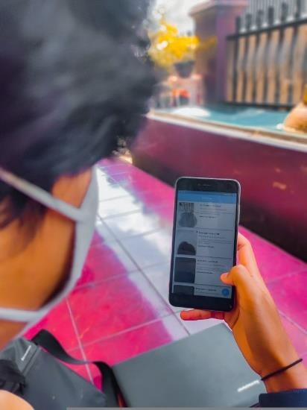
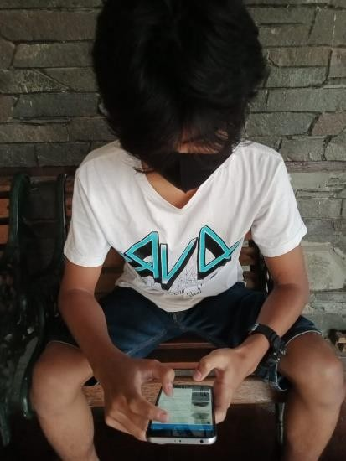
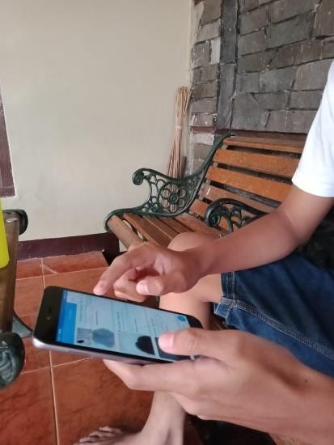

27

